Điều muốn nói qua môn Đạo đức lớp 2
Môn đạo đức có vai trò rất quan trọng trong việc giáo dục trẻ ở Tiểu học. Môn học không chỉ bồi dưỡng nhận thức về chuẩn mực đạo đức xã hội mà còn góp phần phát huy những phẩm chất cần thiết trong nhân cách con người. Mỗi bài học qua môn Đạo đức lại rút ra được bài học quý, hình thành cho các em có nhân cách và cách ứng xử tốt. Các em đã thể hiện được điều mình muốn và nói cho các bạn nghe qua môn Đạo đực dạy trực tuyến lớp 2.
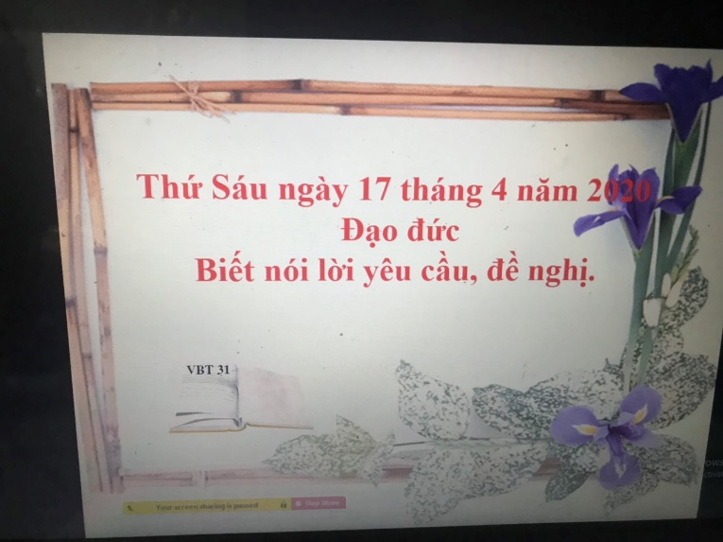

Bài Đạo đức biết nói lời yêu cầu đề nghị giúp các em biết nói lời yêu cầu để đề nghị hay bày tỏ sự giúp đỡ của người khác đối với mình hoặc mong muốn người khác làm một điều gì đó .

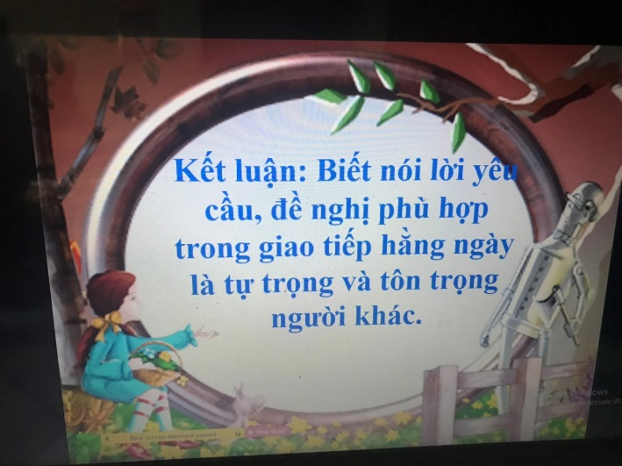
Qua bài học các em biết nói lời yêu cầu đề nghị phù hợp trong giao tiếp hằng ngày
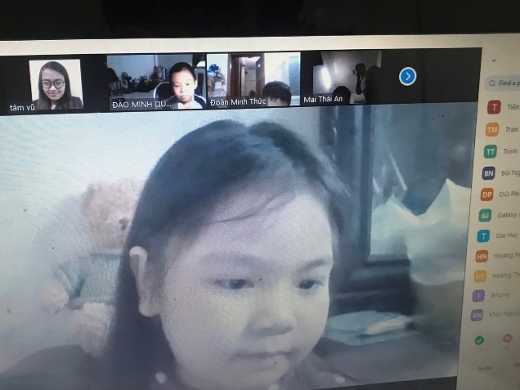
Em Nguyệt Minh đang chia sẻ với các bạn và cô về những lời yêu cầu đề nghị mà em đã nói qua buổi học trực tuyến môn Đạo đức
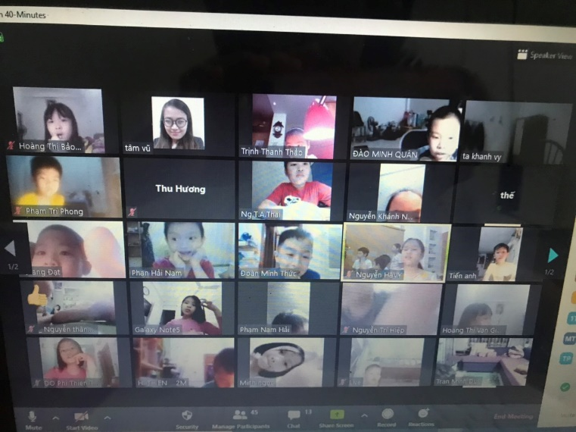

Các em học sinh đang có những chia sẻ về những tình huống hàng ngày mà các em cần sử dụng lời yêu cầu đề nghị.
Tiết học Đạo đức đã giúp các em biết một số lời yêu cầu, đề nghị lịch sự, ý nghĩa của việc sử dụng những lời yêu cầu đề nghị lịch sự, biết sử dụng lời yêu cầu đề nghị phù hợp trong các tình huống dơn giản, thường gặp hàng ngày.
Hãy cùng nhau nói những lời yêu cầu, đề nghị lịch sự!
Đưa tin: Vũ Tâm – GV khối 2

